# 安装

下载 <http://mirrors.hust.edu.cn/apache/sqoop/1.4.7/>

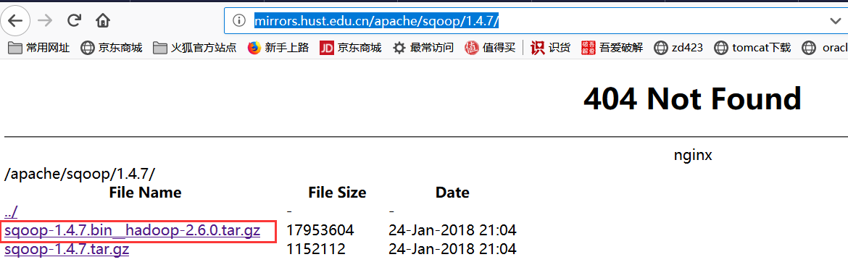

传到虚拟机ubuntu01上

$ tar -zxvf sqoop-1.4.7.bin__hadoop-2.6.0.tar.gz /opt/ #解压

$ sudo mv sqoop-1.4.7.bin__hadoop-2.6.0/ sqoop-1.4.7 #重新命名 便于记忆 书写